Atividades de revisão de FÍSICA – Prof. Marcão – 1ª série EM
FÍSICA B
SEGUNDA SEMANA

A) Revisar na apostila o CAPÍTULO 1 – GRUPO 2 - MÓDULOS 4 e 5
B) resolver a seguinte lista de exercícios:

01) O movimento uniforme de um móvel durante certo tempo está representado abaixo, julgue as alternativas (V) verdadeiras ou (F) falsas.

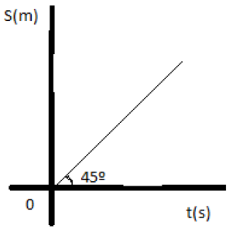

a) Faltam dados para calcular a velocidade do móvel.
b) A velocidade do móvel é constante e vale 1,42 m/s.
c) A aceleração é um determinado valor diferente de zero.
d) A velocidade do móvel é constante e vale 1 m/s.

02) Uma avenida teve seu limite de velocidade alterado de 80 km/h para 60 km/h. No limite de velocidade anterior, um automóvel deslocando-se à velocidade máxima permitida, com o trânsito livre e sem parar em semáforos, completava o trajeto da avenida em 6,0 minutos. Respeitando o novo limite de velocidade e nas mesmas condições de trânsito anteriores, o automóvel percorrerá a mesma avenida em um intervalo mínimo de tempo, em minutos, igual a
a) 8,0.
b) 9,5.
c) 8,5.
d) 7,0.
e) 6,5.

03) Em um longo trecho retilíneo de uma estrada, um automóvel se desloca a 80 km/h e um caminhão a 60 km/h, ambos no mesmo sentido e em movimento uniforme. Em determinado instante, o automóvel encontra-se 60 km atrás do caminhão. O intervalo de tempo, em horas, necessário para que o automóvel alcance o caminhão é cerca de:
a) 1
b) 2
c) 3
d) 4

04) Duas esferas de dimensões desprezíveis dirigem-se uma ao encontro da outra, executando movimentos retilíneos e uniformes (veja a figura). As esferas possuem velocidades cujos módulos valem 4m/s e 7m/s. A distância entre elas nos 4 segundos que antecedem a colisão é de
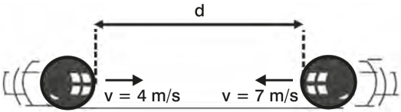
a) 50
b) 44
c) 28
d) 16
e) 12

05) Um automóvel A parte a 40 km/h, na faixa da direita, numa via de mão única. Um automóvel B, 100 m atrás de A, parte no mesmo instante, a 60 km/h, na faixa da esquerda. O tempo, em segundos, necessário para que os veículos fiquem lado a lado é
a) 18.
b) 25.
c) 20.
d) 30.

06) Um automóvel A passa por um posto com movimento progressivo uniforme com velocidade de 54 km/h. Após 10 minutos, um outro automóvel B, que está parado, parte do mesmo posto com movimento progressivo uniforme com velocidade de 72 km/h. Após quanto tempo depois da passagem do automóvel A pelo posto, os dois se encontram?
a) 10 min
b) 20 min
c) 30 min
d) 40 min
e) 50 min

07) Dois móveis distintos possuem as respectivas funções horárias: Xa=5+t e b=1+3t. Atente para que a posição dos móveis é dada em metros e para que o tempo é fornecido em segundos. Assinale a alternativa em que está corretamente apontado o instante em que estes móveis se encontrarão?
a) t=1s
b) t=0s
c) Nunca se encontrarão
d) t=6s
e) t=2s

08) O motorista de um automóvel deseja percorrer 40 km com velocidade média de 80 km/h. Nos primeiros 15 minutos, ele manteve a velocidade média de 40 km/h. Para cumprir seu objetivo, ele deve fazer o restante do percurso com velocidade média, em km/h, de
a) 160.
b) 150.
c) 120.
d) 100.
e) 90.

09) Um automóvel faz metade do seu percurso com velocidade média de 40 Km/h e a outra metade, com a velocidade média de 60 Km/h. Assinale a velocidade média do veículo em todo o percurso.
a) 48 Km/h
b) 100 Km/h
c) 36 Km/h
d) 70 Km/h

10) Um veículo de 3,0 m de comprimento, que se move a 108 km/h, ultrapassa uma carreta de 22,5 m de comprimento, que se move a 72 km/h. O tempo gasto pelo veículo na ultrapassagem é, certamente:
a) menor que 1,6 s.
b) menor que 2,6 s.
c) maior que 3,6 s.
d) maior que 4,6 s.

11) Da carroceria de um caminhão carregado com areia, pinga água à razão constante de 90 gotas por minuto. Observando que a distância entre as marcas dessas gotas na superfície plana da rua é constante e igual a 10 m, podemos afirmar que a velocidade escalar do caminhão é de:
a) 5 m/s
b) 10 m/s
c) 15 m/s
d) 20 m/s
e) 25 m/s

12) Os gráficos na figura representam as posições de dois veículos, A e B, deslocando-se sobre uma estrada retilínea, em função do tempo.
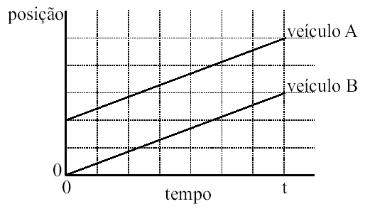
A partir desses gráficos, é possível concluir que, no intervalo de 0 a t,
a) a velocidade do veículo A é maior que a do veículo B.
b) a aceleração do veículo A é maior que a do veículo B.
c) o veículo A está se deslocando à frente do veículo B.
d) os veículos A e B estão se deslocando um ao lado do outro.
e) a distância percorrida pelo veículo A é maior que a percorrida pelo veículo B.

13) A figura mostra, em determinado instante, dois carros A e B em movimento retilíneo uniforme. O carro A, com velocidade escalar 20 m/s, colide com o B no cruzamento C. Desprezando as dimensões dos automóveis, a velocidade escalar de B é:
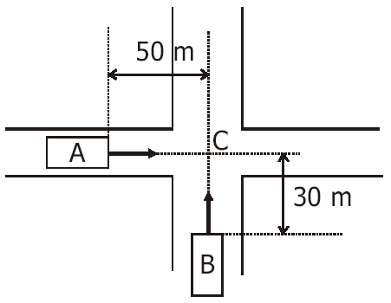
a) 12 m/s
b) 10 m/s
c) 8 m/s
d) 6 m/s
e) 4 m/s

14) No gráfico abaixo estão representadas as abscissas de dois móveis A e B, em função do tempo.
O encontro dos dois móveis ocorre no instante em segundos, igual a:
a) 8,0
b) 10
c) 20
d) 25
e) 50

1) FFFV 2) A 3) C
4) B 5) A 6) D
7) E 8) C 9) A
10) B 11) C 12) C
13) A 14) D

